Забудь про блоги, попробуй глоги!

Социальный сервис мультимедийных интерактивных плакатов GLOGSTER в образовании.

Иванова Елена Ивановна, заместитель директора по информатизации образовательного процесса, учитель информатики МАОУ «СОШ №11» г.Канаш Чувашской Республики, sereliv@mail.ru.
GLOGSTER – это сервис web 2.0, который позволяет создавать интерактивные онлайн-плакаты, glogs, которые могут включать в себя аудио, видео, анимацию, тексты, фотографии, изображения, ссылки и т.п. Выглядят глоги как динамические рисунки на стене с внедренными текстовыми, аудио, видео и др. блоками, мультимедиа кнопками разных проигрывателей. Другими словами, все, что возможно в блогах, но уже основываясь на визуальной, а не текстовой форме подачи информации.
Специально созданная версия для образования Glogster EDU позволяет учителю создавать виртуальные классы. Внутри класса можно проводить и оформлять проекты, делиться результатами работы, добавлять учеников в свой класс, раздавать задания, комментировать и оценивать работы учеников и т.д. Ученик в этой учебной среде имеет возможность демонстрировать творческое мышление, строить знания и разрабатывать инновационные продукты с использованием медиа технологий. создавать оригинальные произведения, как личные так и групповые, формировать компетенции в соответствии с ФГОС (критическое мышление, решение проблем и принятие решений и др.)
Glogster - одна из популярных социальных сетей, используемая в образовательных целях многими зарубежными школьниками и учителями.
Сервис очень легко освоить, несмотря на англоязычность.
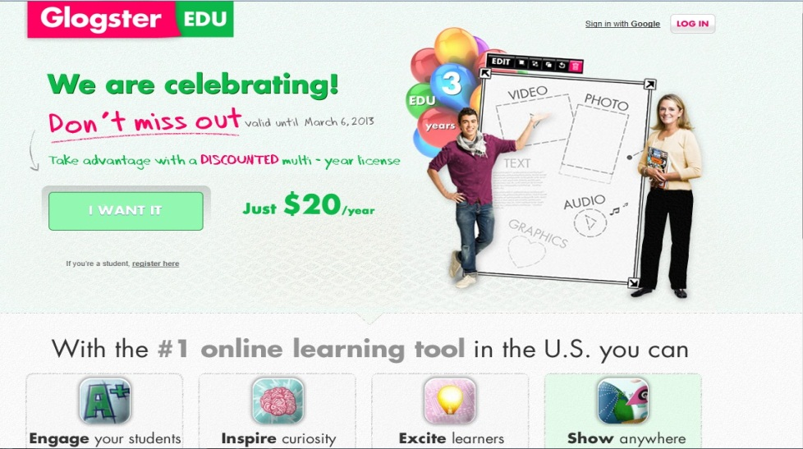
Для регистрации и создания аккаунта на сайте http://edu.glogster.com кликните LOG IN и пройдите обычную процедуру, вводя ваш логин или ник, пароль, e-mail. Чтобы перейти к созданию глога, кликните CREATE NEW GLOG. Далее с помощью набора инструментов TOOLS и вполне знакомых в переводе кнопок TEXT, VIDEO, AUDIO, SAVE и т.д. соединяете в единое творение слова, картинки, видео и получаете свой уникальный маленький шедевр. Созданные плейкасты отображаются в галерее личного кабинета.
Глог является достойной альтернативой презентациям *.ppt. Технически создание презентаций в PowerPoint или глогов схожи. Вторые даже проще.
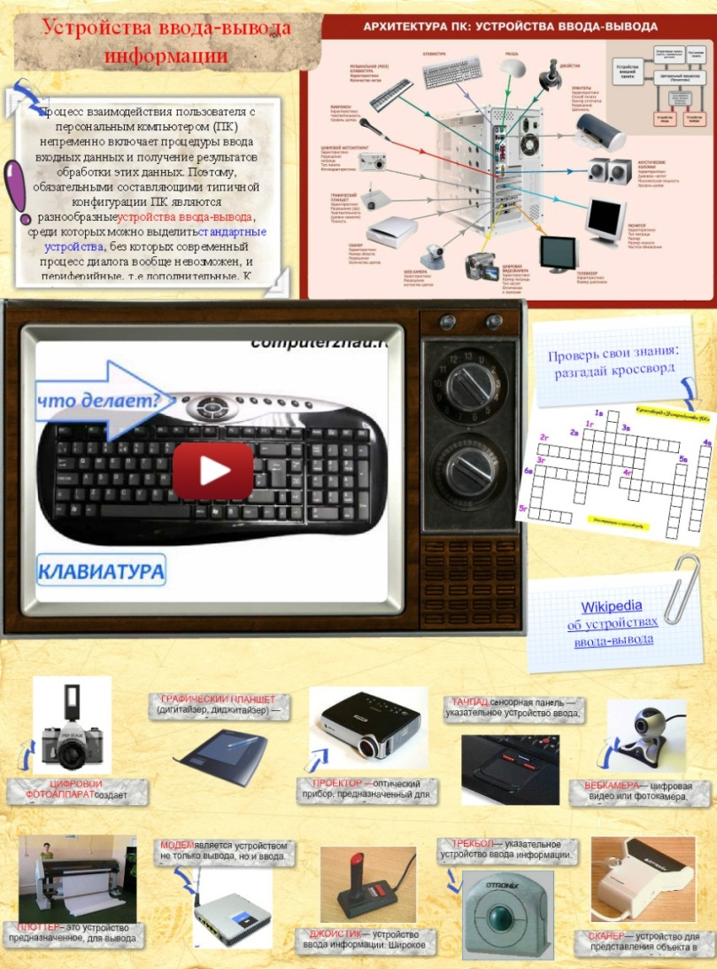
Glogster EDU является существенным подспорьем в работе учителя, учитывая важность зрительной информации в обучении. Глогстер дает возможность создать полноценный многофункциональный урок по любому предмету, презентовать проект, организовать интерактивную игру для группы детей, раскрыть с помощью аудио-визуальной информации любую тему.
Урок «Устройства ввода-вывода информации», реализованный в Глогстере можно посмотреть по ссылке http://syelena.edu.glogster.com/computer
Данная веб-технология может быть полезной в контексте системы развивающего обучения.
Еще одна существенная полезность: глог можно внедрить на страницу сайта либо в блог. Для этого в личном кабинете нужно сгенерировать код глога и выбрать размеры постера.
Из минусов сервиса можно отметить, что глоги создаются и просматриваются только on-line; более существенные функции сервиса доступны только в платной версии. Однако возможностей бесплатной части хватает с лихвой. И еще небольшой минус - нет перевода кнопок на русский язык, но интерфейс интуитивно понятен и прост.
И напоследок несколько глогов, созданных автором данной статьи, вернее, screenshots, сами глоги можно посмотреть в интернете по указанным ссылкам.

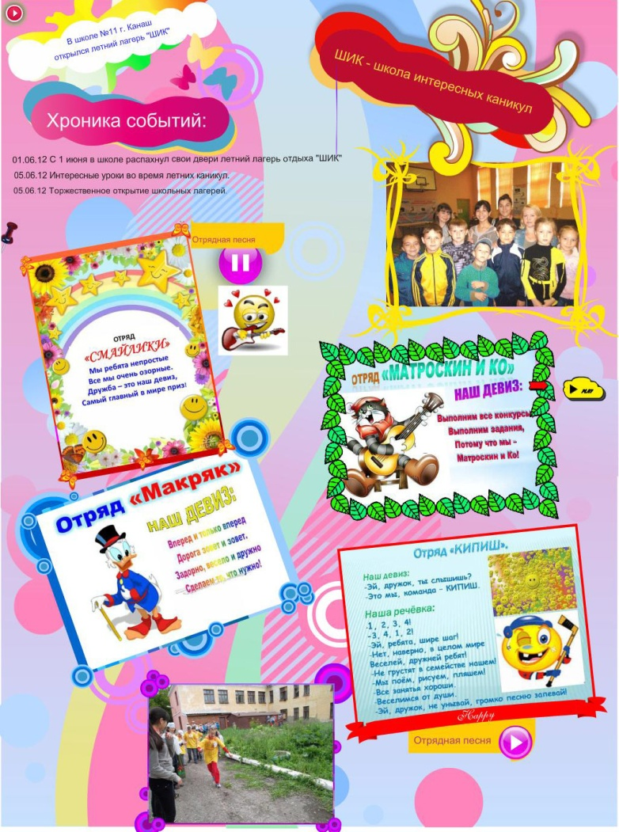
Пришкольный летний лагерь
http://syelena.edu.glogster.com/sosh11

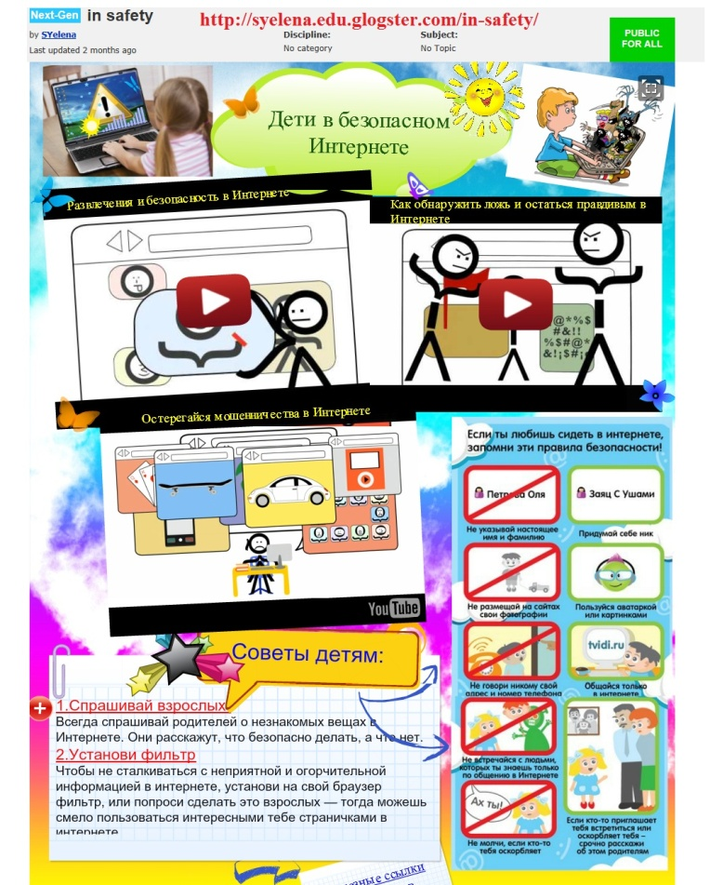

Литература:
http://letopisi.ru/index.php/Glogster

